**合肥二中教科室2021年4月工作扫描**

**工作回顾**

* 4月6日—23日，我校詹赫、杨涛、钱永晓、胡婷婷、张洁、夏志敏老师分别开展了校内公开课，多名本学科和跨学科老师进行了观摩；
* 合肥二中2021年高中数学教师综合素质大赛共分六个环节，其中，做一道题、制作一节课件、上一节课，三个环节分别于4月1日、4月8日和4月22日在我校开展，参赛老师精心准备，积极备赛，展示了数学组老师良好的专业素养和强大的整体实力；
* 4月20日，我校老师在录播教室完成了合肥市第五届智慧课堂优质课评比的录课环节；
* 4月，我校各个学科组组织了大单元教学研讨，并积极出稿，美术、化学等学科组的优质稿件在我校网站发布；
* 我市将举办 2021 年教师教育教学信息化交流活动，4月，在教科室的组织下，学科组长及时传达了活动精神，老师积极讨论并向教科室上报了参评选手；
* 4月22日，我校音乐组教研活动邀请合肥市音乐教研员与音乐组全体成员为年轻教师磨课。
* 4月29日，合肥二中2021年新课程新教材实施经验交流总结会在行政楼二楼会议室开展，童智祥副校长和徐晓华主任主持，高一各学科备课组长参加。

**教研快讯**

* **转发 关于开展合肥二中数学青年教师 综合素质大赛的通知**

为了引导我校数学青年教师狠练教学基本功，全面提高他们的数学素养、教学水平和专业能力，促进他们适应教育信息化发展要求，经校长室同意，教科室决定开展合肥二中2021年数学青年教师综合素质大赛，合肥二中2021年青年教师综合素质大赛设置如下比赛项目(简称“六个一”)：解一套题、命一道题、

评一节课、说一节课、制作一节课件、上一节课(无生)，计算每位参赛教师6个项目得分总和，优胜者将被推荐参加上级主管部门组织同类型比赛。

教科室

二0二一年三月十六日

* **转发 关于举办合肥市“基于学科核心素养的大单元教学**

**设计及实施”系列课堂教学主题研讨活动的通知**

各县（市）区教研室，各市管高中学校：

为切实推进我市普通高中新课程新教材实施工作，聚焦新课程新教材实施重点、难点问题开展专题研究，积极探索基于情境、问题导向的互动式、启发式、探究式、体验式等课堂教学改革，确保各学科教师全面准确把握新课程内涵和新教材要求， 经研究决定举办“基于学科核心素养的大单元教学设计及实施”系列课堂教学主题研讨活动。

合肥市教育科学研究院

2021 年 3 月 8 日

**教研喜讯**

4月27日上午，合肥市音乐学科新课程“歌唱”模块教学研讨活动在我校多媒体报告厅举行。我校青年教师柯璐为大家展示了新课程第三单元《放歌祖国》之实践类型课程教学——《我和我的祖国》，此次活动作为市级公开课向全市老师展示，柯璐老师表现优异，受到音乐学科教研员蒋婷婷等老师的广泛肯定。

**教研正当时**

* **合肥二中高中数学教师综合素质大赛校内选拔完美落幕**

为全面提高青年教师的数学素养、教学水平和专业能力，促进他们适应教育信息化发展要求，合肥市教科院今年继续开展第六届高中数学青年教师综合素质大赛。在校长室、教科室的指导下，我校从三月份开始，每周四下午数学教研活动时间举办校内选拨赛。选拔赛分成三轮六个环节进行，考量老师们做题命题说课评课上课信息化等各方面能力。四月将尽，我校数学组青年教师综合素质大赛校内选拔赛也完美落下帷幕。

此次高中数学教师综合素质大赛的六个环节分别为：做一道题、命一道题、评一节课、说一节课、制作一节课件、上一节课（无生）。

“解一套题”是指解答一份试卷，参赛教师们在备赛时尽心尽力，利用课余时间自觉进行解题命题练习。整个考试过程井然有序，童智祥副校长和徐晓华主任亲临考场巡视。（下图）

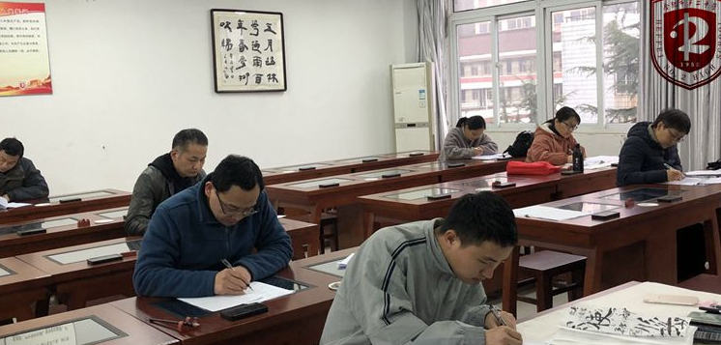

“命一道题”是指根据题目提供的素材和命题内容要求，命制一道试题，给出原题的解答、命制的新题及解题过程等，该环节体现了老师知识能力的科学性、原创性。（下图）

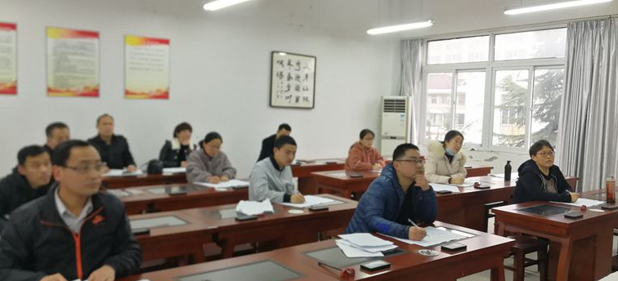

“评一节课”是指参赛选手观看由评委提供、经抽签确定的一节课堂教学录像课，然后从值得肯定的方面、存在的问题及教学建议三个方面撰写评价意见。（下图）

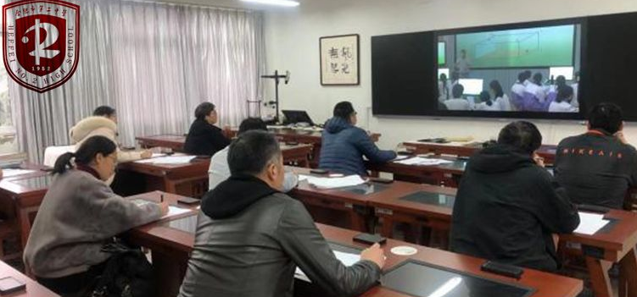

“说一节课”是指老师根据节选的教材内容，分别从“教什么、怎么教、为什么这样教”这三个方面撰写说课稿，从而分析教材设计意图，把握教学方向，选择教学方式等，提升教师的教学水平。（下图）

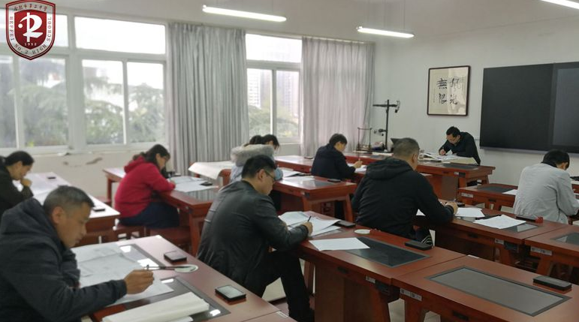

“制作一节课件”是指老师在完全断网的情况下，仅仅用电脑里的PPT等软件，根据节选的教材内容，制作出一个布局精美、环节完整、符合学生的课件，提高老师的教学信息化能力。（下图）

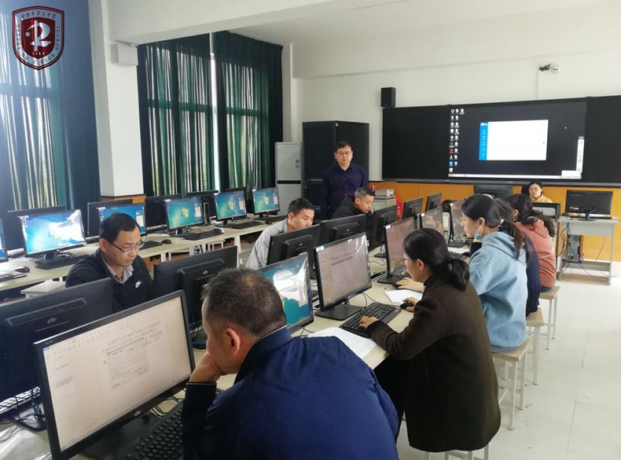

“上一节课”是指老师根据已给课题进行无生上课，老师们的讲解娓娓道来，通俗易懂，问题的设计发人深省，概念的形成水到渠成，例题的解答举一反三，注重落实新课改新教材中的核心素养，提升学生的学习能力。（下图）

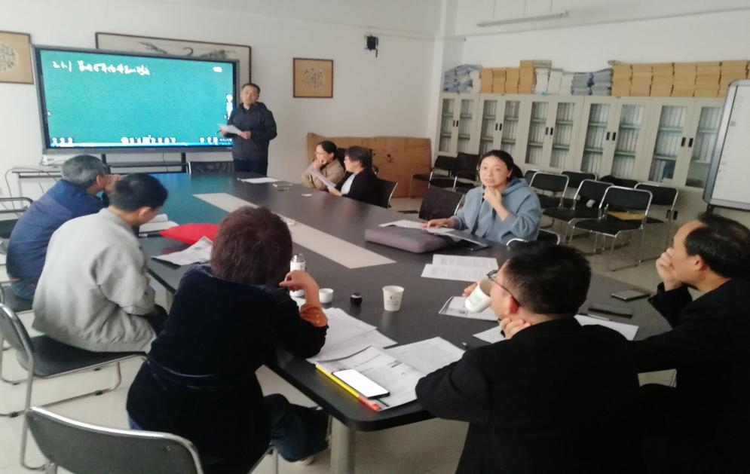

此次考试组织有序，切实地为选拔市比赛参加人员提供了良好的条件。六场比赛，旨在以赛促教，以赛促研，激励青年教师认真教学、潜心教研、紧跟时代。比赛虽已结束了，新的教研却开始了，意义深远，也相信在合肥市教科院和学校的领导下，合肥二中的学科发展更上一层楼，同时祝愿合肥二中老师能在市级的高中数学青年教师综合素质大赛中取得优异成绩。

* **整合学科思维，聚焦“大单元教学”**

　　从课时教案走向单元教学设计是新一轮课程改革下的大势所趋，为提高教师关于大单元教学的教学教研能力，积极探索基于情境、问题导向的互动式、启发式、探究式、体验式等课堂教学改革，确保各学科教师全面准确把握新课程内涵和新教材要求，我校各学科组在每周的教研活动时间就“大单元教学”模块做了认真研讨，同时积极参与外校举办的大单元教学设计的研讨活动。

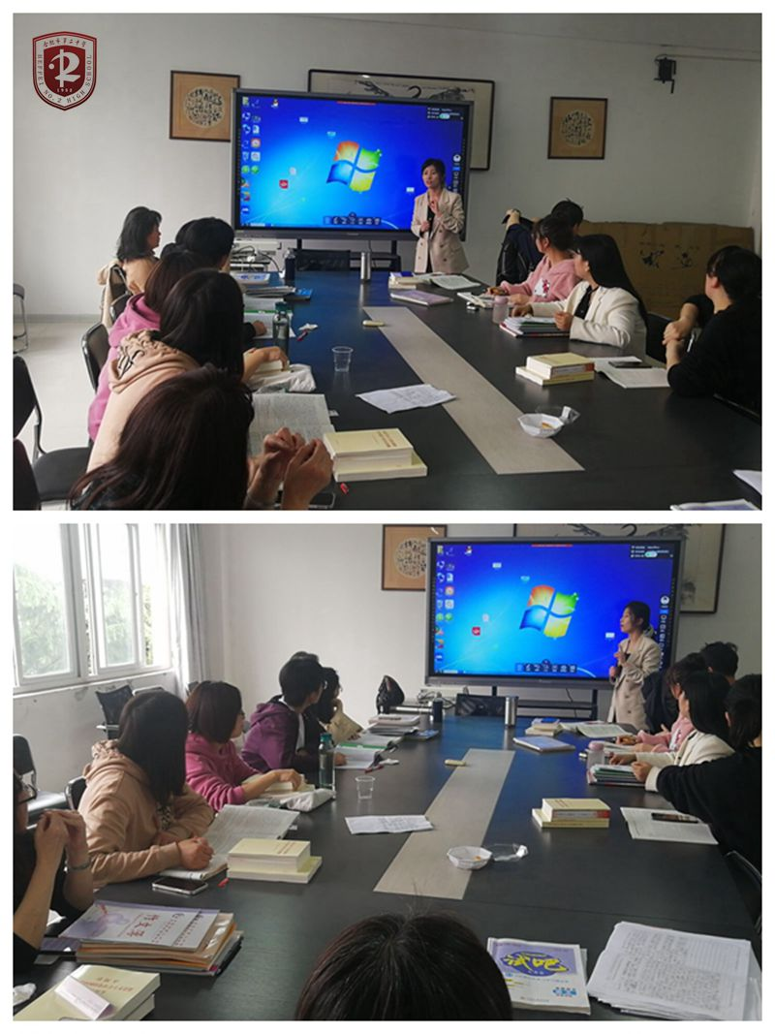

语文组利用教研活动时间积极探索大单元教学，他们就“一课数文”怎么教，双线结构如何统筹兼顾，非文选型单元如何开展语文实践，单元内容如何统整等问题深入交流讨论。在认真研读、理解学科核心素养、课程标准的基础上，老师们考虑到语文学科的特性、学期课时的规定、教学考试评价的惯性等因素，对单元教学进行合宜的统筹，对教材有了自己的价值判断和课程识力。

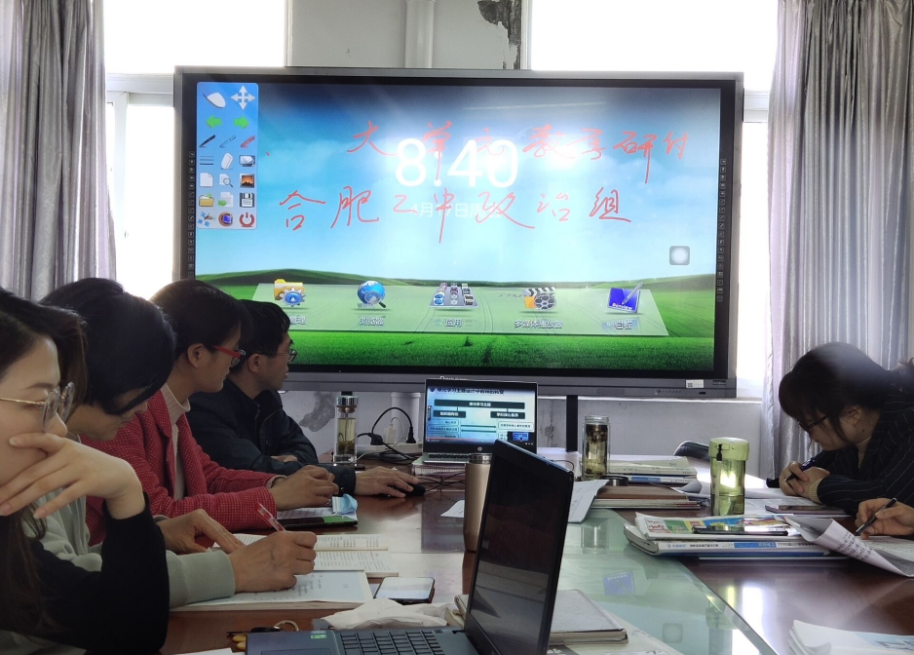

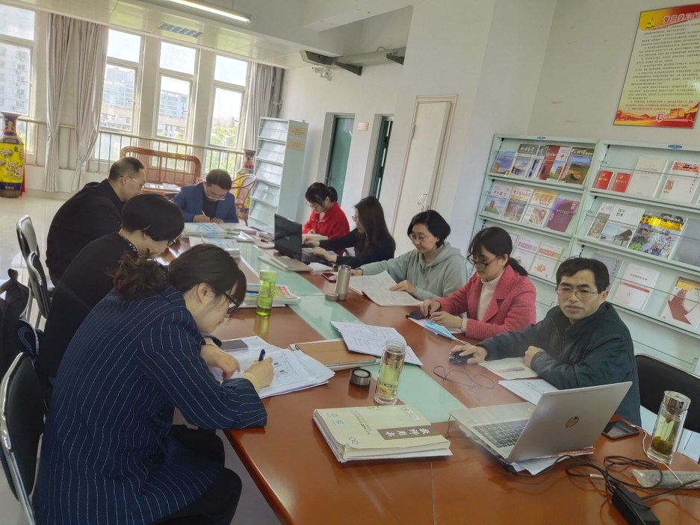

政治组在教研活动时集体观看了来自广东省林华名师教师工作室《思想政治学科大单元教学设计和实践》的视频讲座，大家认真观看后，对讲座中“大单元教学设计的教学规划、大概念的提炼和单元教学主题确定、单元主题教学设计的六大要素、单元主题教学设计具体流程和环节”十分感兴趣。稍后，全体教师就思想政治单元教学怎么做进行了分组研讨。大家都认识到：单元设计不是老师备教材，它的起点是学生的认知；学生是主体，教师是帮助者、引领者。我们应把握机遇，深刻理解单元教学设计的先进理念，并在实践中身体力行，使学科核心素养在学生身上落小、落细、落实，提升思政课教学效能。

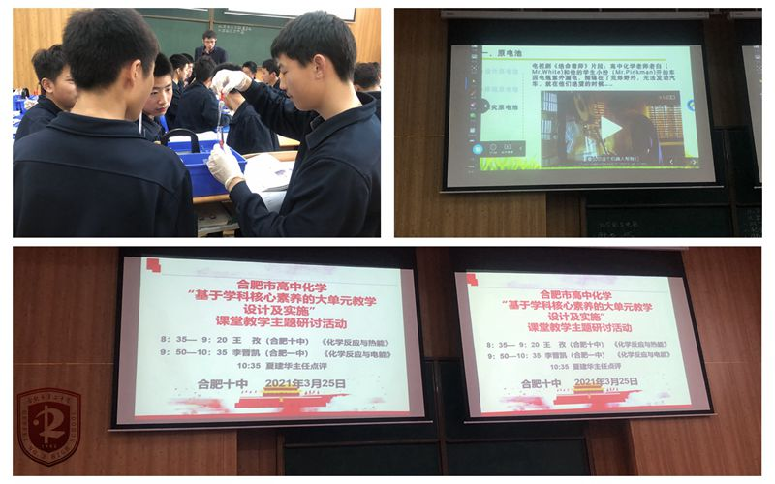

化学组组组长吴晓力携组员赵红老师，闫舒淇老师，胡琼老师，朱斌老师一起来到了合肥十中参加合肥市高中化学“基于学科核心素养的大单元教学设计及实施”课堂教学主题研讨活动。观摩了由王孜老师和李晋凯老师围绕大单元教学带来的两堂示范课。化学组表示，此次交流对新课程和大单元教学设计又有了更深的认识，在以后的教学中会更加严格要求自己，大胆迎接挑战，奋力开创未来！

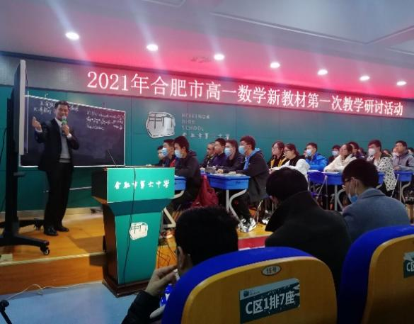

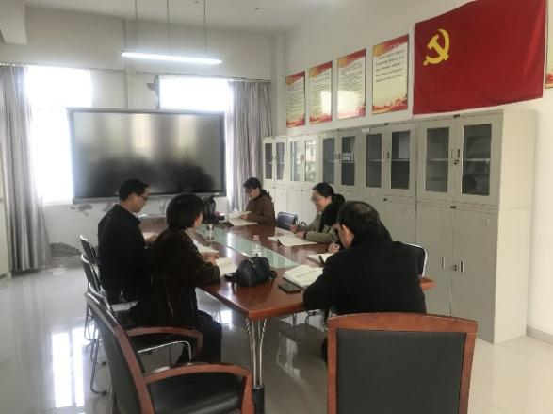

数学组首先参加了在合肥六中举行的“基于学科核心素养的大单元教学设计及实施”系列课堂教学主题研讨活动，会后，数学组教师利用周四教研时间进行了热烈评议，每位老师都觉得受益匪浅，感触很深。两节课充分发挥了学生的主体作用、树立了课标意识，实现了课程内容活动化。老师们表示：通过听课，活动分享，为我们一线教师的“双新”工作落实到课堂指明了方向，让我们一线教师更能全面准确把握新课程内涵和新教材要求，反思自己，加强探索总结，获得更多的教学经验，更有效的促进了我们的专业化成长。

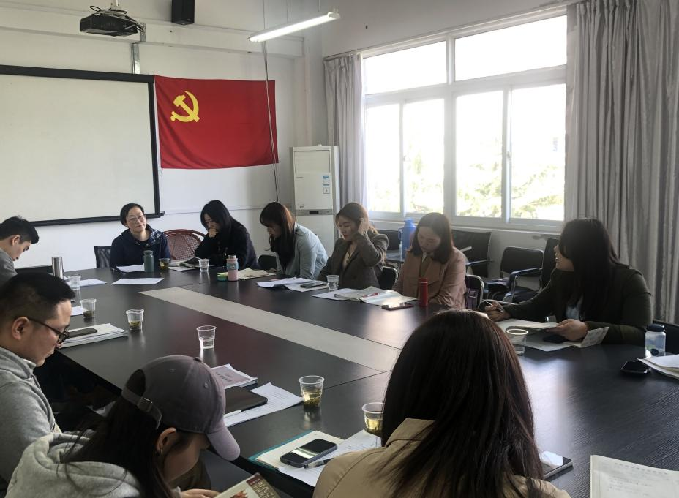

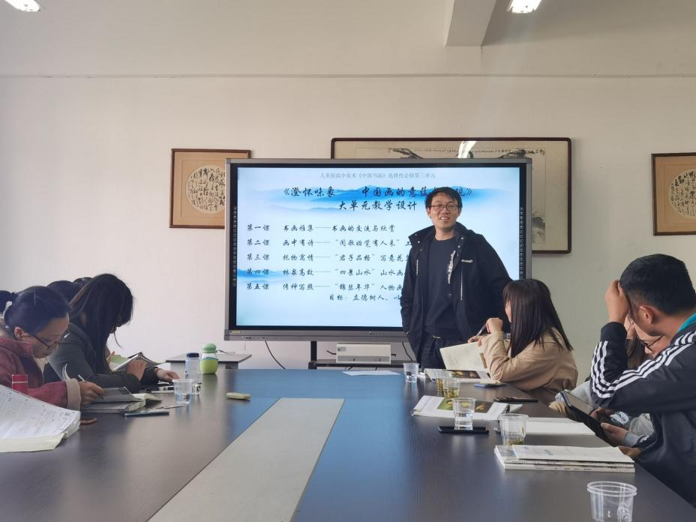

4月8日上午，合肥市高中美术大单元教学研讨活动在合肥二中展开，合肥市教科院美术教研员吴蓉主持本次活动，来自合肥市属高中的美术教师参与了本次活动。本次活动由两节说课和教学研讨组成，我校美术教师在教学研讨环节讨论交流了大单元教学相关思路和困惑，大家各抒己见，并结合自己在教学工作中的所思所想，进行了思想的碰撞。美术组表示会继续研读基于美术核心素养下的大单元教学，将更加有效的运用大单元教学。

如切如磋共教研，齐头并进共成长。指向学科核心素养的大单元设计是学科教育落实立德树人、发展素质教育、深化课程改革的必然要求，也是学科核心素养落地的关键路径。我校各学科组紧扣大单元教学主旨，在教与学的相互渗透中，立足学科核心素养，走出传统教学思维的束缚，并积极创新现有的课程教学方式，以此撬动学校整体教学改革，提升学科育人质量。

## 聚焦“大单元” 助力新课程

　　4月27日上午，合肥市音乐学科新课程“歌唱”模块教学研讨活动在我校多媒体报告厅举行。我校音乐组承担系列活动之“歌唱”模块。

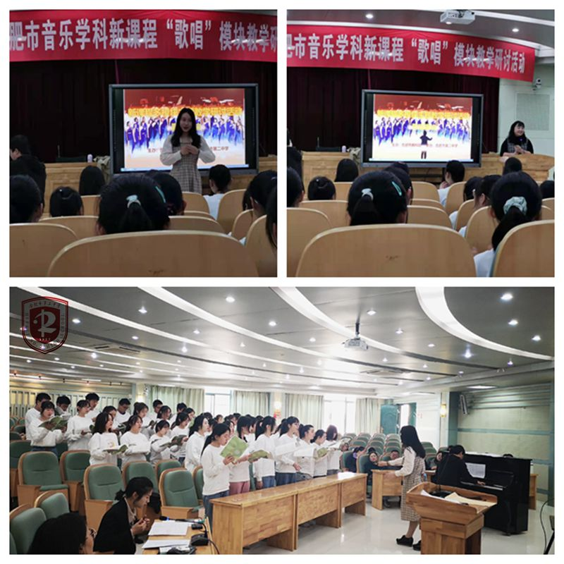

　　本次活动共分为四个环节。第一环节为歌唱课例展示部分，由我校青年教师柯璐为大家展示新课程第三单元《放歌祖国》之实践类型课程教学——《我和我的祖国》；第二环节我校音乐组教研组组长刘畅针对本单元的教材内容结合学校实际学情所带来的大单元教学思路分析之微分享；第三环节四县一市的各位音乐教师骨干结合上述课例现场授课和大单元设计，共同研讨交流，共享个人评课分析提出有效建议与意见；第四环节，合肥市音乐学科教研员蒋婷婷从高中音乐学科最新学术前沿出发，围绕教学展示课例，结合教材大单元教学内容，为在座各位教师带来一场大单元教学设计之微讲座分享。 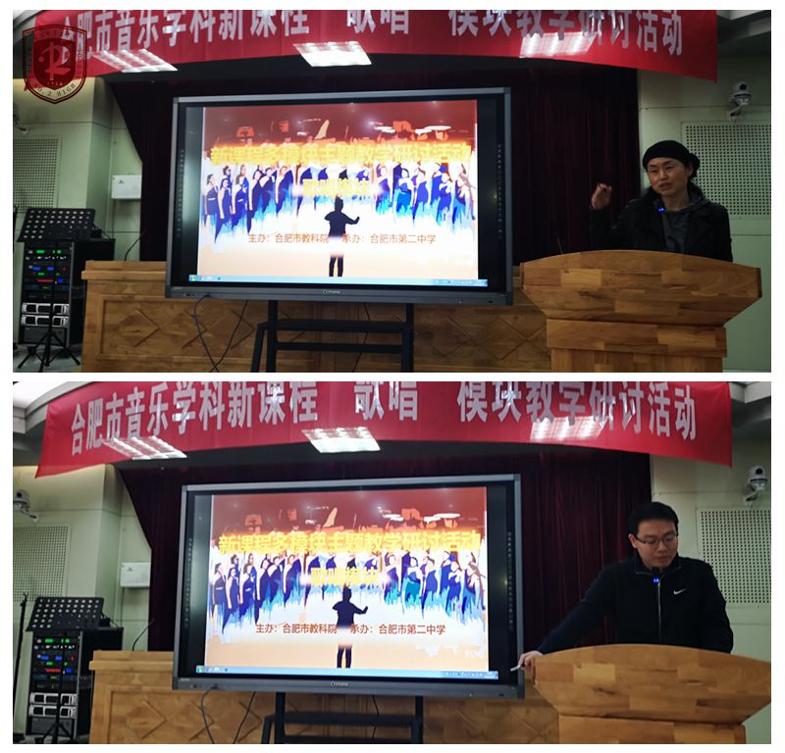

　　双新课程之“歌唱”模块作为我校音乐学科教学前沿阵地，此次教学研讨活动的开展，为音乐组全体教师注入了新思路，新力量。

